6º ANO
EDUCAÇÃO FÍSICA
2ª QUINZENA – 3º CORTE
Habilidades Essenciais: (EF67EF03-A) Identificar, apropriar e analisar modalidades e características histórico-culturais, valores, normas, regras, objetivos e fundamentos presentes nos esportes de marca.
NOME:
UNIDADE ESCOLAR:

Tema/ objeto de conhecimento: Esportes de Precisão – Tiro com Arco

O tiro com arco
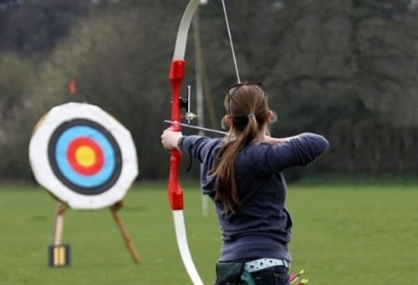
O tiro com arco é uma modalidade esportiva, que consiste em acertar uma flecha num alvo circular, com o uso de um arco. O objetivo principal, que conta mais pontos, é acertar o centro do alvo. Porém, existe, outras marcações que valem pontos de acordo com a posição.
Imagem disponível em: https://images.app.goo.gl/EGXCKN1ziPq9UMbGA Acesso em 26 de ago. de 2020.

Origem e história

A história do tiro com arcos vem de muito tempo atrás. Desde a Antiguidade, os homens utilizam o arco e flecha como instrumento de caça ou armamento de guerra. Mas nesse período, a prática era utilizada muito mais como necessidade do que propriamente como esporte ou diversão.
Foi a partir de meados do século XVI, que o tiro com arcos começou a ser tratado como um esporte, e foram criados os primeiros torneios. O torneio mais antigo que se tem registrado aconteceu no ano de 1673.
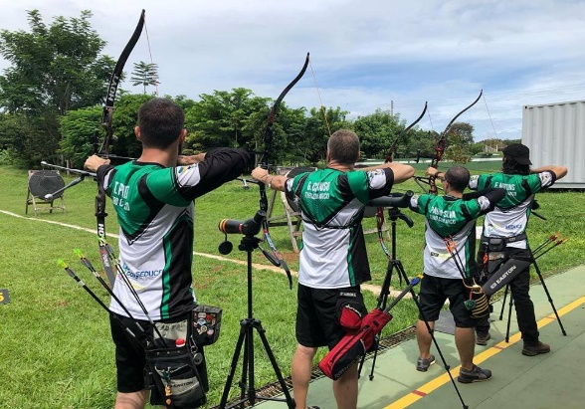
Nos Jogos Olímpicos, o tiro com arco começou a ser uma modalidade de competição nos anos 90, mas ficou por pouco tempo, devidas as diferenças de regras que cada país tinha. Em 1972, o esporte voltou para os Jogos Olímpicos com a adoção de regras únicas feitas pela Federação Internacional de Tiro com Arco (FITA).
No Brasil o esporte chegou por volta de 1950, mas só chegou a ter regras e uma criação oficial em 1991 com a criação da Confederação Brasileira de Tiro com Arco. Assim, o país foi promovendo competições nacionais e internacionais. Em 1972, o Brasil começou a participar dos primeiros campeonatos mundiais de tiros com arco. Disponível em: https://images.app.goo.gl/GBiy6tsR7XPGZJnf8

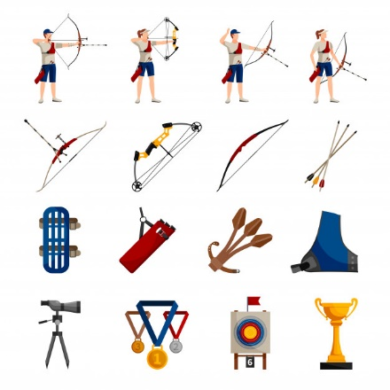
Conhecendo o esporte

Equipamentos como rest, loop, mira, peep, estabilizadores e pesos são utilizados para que os tiros sejam mais precisos. Neste esporte é importante que o competidor conheça bem cada um desses equipamentos e como os manusear para obter bons resultados. Além disso, são utilizados dois tipos de arcos como equipamentos, o recurvo e o composto. Com esses arcos os alvos são de papel ou de materiais sintéticos. Para quem utiliza o arco recurvo é necessária uma dedeira, e para quem utiliza o arco composto um disparador.

Imagem disponível em: https://images.app.goo.gl/7T7hVxkcwWkhd9EA7Acesso em 26 de ago. de 2020.

Todos os competidores devem ter como equipamentos: roupas e calçados esportivos de tecidos leves, protetor de pulso e protetor de peito (para arqueiros que usam arco recurvo).

Objetivos e regras principais do tiro com arco

O objetivo do jogo é acertar o centro do alvo para obter pontos. Quanto mais próximo do alvo central, mais pontos o atirador ganha. No final de uma partida, ganha o arqueiro ou dupla que mais pontos conseguirem.
Todos os equipamentos devem passar por uma checagem antes dos tiros. Quem faz essa checagem são os árbitros.
Além disso, o esporte tem outras regras, como o arco recurvo não pode ser mirado com uma fibra ótica maior de 2 centímetros. As dedeiras não podem conter ganchos ou ferramentas.
Ao fim das rodadas, os competidores têm que ir até o alvo para checar a pontuação obtida, esses pontos devem ser anotados em uma planilha, depois devem ticar o alvo que a flecha atingiu, e por fim retirar as flechas (tudo deve ser feito nessa ordem).
O tempo são de quatro minutos para as rodadas de seis disparos, e o momento que o competidor deve iniciar e concluir seu tiro é anunciado pelo som de uma corneta ou apito.

Principais técnicas e movimentos de preparação e tiro:

- Postura: pose mais básica e essencial.
- Preparação: ação feita antes de puxar a corda, realizar a técnica de postura e preparação antes ajuda o corpo a reproduzir tudo corretamente na puxada completa.
- Enganchar: ação de colocar os dedos na corda. Deve ser realizada de forma cuidadosa.
- Ancoragem: técnica responsável por definir o tamanho da puxada completa.

Alvo oficial e pontuação

O alvo oficial (estabelecido pela FITA) é composto por dez anéis concêntricos. De fora para dentro, os anéis são das seguintes cores: 2 brancos, 2 pretos, 2 azuis, 2 vermelhos e 2 amarelos (dourados). São atribuídos pontos de 1 a 10 para cada anel. Sendo o mais externo (branco) de valor 1 (pois está mais longe do centro) e o anel amarelo, mais interno, de valor 10 (por estar mais próximo do centro do alvo).

Curiosidades

1. Para saber quais são suas flechas, os arqueiros escrevem suas iniciais nas pontas das mesmas.
2. Atualmente, a Coreia do Sul é o país com maior quantidade de medalhas nesta modalidade.

Disponível em: https://www.suapesquisa.com/educacaoesportes/tiro_com_arco.htm Acesso em 26 de ago. de 2020 (Adaptado).

Link para vídeo complementar: https://youtu.be/Dd8xd3FRHMA

Atividades

1. Sobre o tiro com arco, marque a alternativa correta:
a) ( ) Foi a partir de meados do século XV, que o tiro com arcos começou a ser tratado como um esporte.
b) ( ) São utilizados dois tipos de arcos como equipamentos, o rest e o peep.
c) ( ) O objetivo do jogo é acertar o centro do alvo para obter pontos.
d) ( ) Em 1950, o Brasil começou a participar dos primeiros campeonatos mundiais de tiros com arco.

2. Cite 3 regras do tiro com arco.

3. Quais são as principais técnicas e movimentos de preparação e tiro?

4. Quais os equipamentos utilizados para que os tiros sejam mais precisos?

Professora: Camila Gonçalves
CRE: Morrinhos
Unidade Escolar: Colégio Estadual Santa Rita de Cássia
Superintendência de Desporto Educacional, Arte e Educação

